**ÔN TẬP THI CUỐI KỲ**

**MÔN QUY HOẠCH TUYẾN TÍNH 2024**

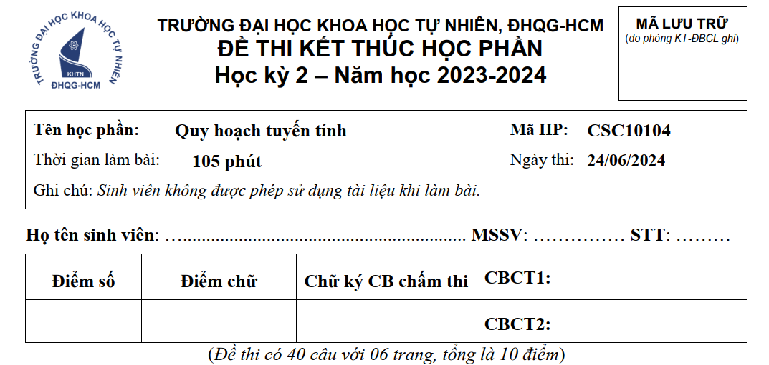

Đề thi có 40 câu hình thức: trắc nghiệm + điền đáp số, tổng cộng 6 trang. Mỗi câu 0.25đ.

Đề thi đóng 🡪 cần có chuẩn bị bài. Làm trực tiếp trên đề rồi nộp lại.

Phần A. Tuyến tính hoá bài toán tối ưu lồi 🡪 10 câu.

Có 2 bài toán:

* Hàm mục tiêu bậc 2 và ràng buộc bậc 1.
* Hàm mục tiêu bậc 1 và ràng buộc bậc 2.

Ta sẽ giải các bài toán LP1, LP2, … và ở mỗi bước, ta cần tính: tìm điểm xuất phát, vector gradient, tập lồi đa diện, nghiệm tối ưu, … 🡪 liên quan đến nội dung của 2 buổi cuối + file PDF bài giảng.

Cần xem và giải 1, 2 bài tập mẫu để nắm các bước.

Ở đây sẽ có 4 câu điền đáp số + 6 câu trắc nghiệm ABCD; ngoài ra, ở đây sẽ có các biến số thực và chỉ có 2 biến 🡪 cách hợp lý là dùng hình học, dùng đơn hình thì quá tốn thời gian.

Phần B. Quy hoạch tuyến tính 🡪 30 câu.

10 câu trắc nghiệm mức độ dễ, thuần tuý lý thuyết, bao quát các nội dung:

+ Định nghĩa bài toán QHTT, các biến thêm vào bài (để có dấu =, có điều kiện biến >= 0, biến giả).

+ Phương pháp hình học: dùng cho 2 biến, có các điểm cực biên, tìm phương án tối ưu.

+ Phương pháp đơn hình: vẽ được bảng đơn hình, tính các delta, dấu hiệu tối ưu, phần tử xoay.

+ Quy hoạch nguyên: dùng QHTT thông thường 🡪 làm tròn, bổ sung điều kiện theo hướng nhánh cận.

+ Quy hoạch đa mục tiêu: các cách tiếp cận.

+ Đối ngẫu: cách chuyển đổi và định lý độ lệch bù.

+ Bài toán vận tải: 3 cách tìm phương án xuất phát, thuật toán thế vị.

Tiếp theo:

5 câu trắc nghiệm mức trung bình – khó cũng xoay quanh các chủ đề trên 🡪 tham khảo trong slide + PDF ôn tập + các đề thi các năm trước.

Các bài toán với nhiều ý (xen kẽ điền đáp số và trắc nghiệm ABCD):

(1) QHTT cho sẵn bảng đơn hình: hỏi các câu quanh bảng này 🡪 4 câu.

(2) QHTT cho sẵn điều kiện ràng buộc 🡪 viết bài toán đối ngẫu 🡪 4 câu.

(3) Bài toán vận tải cân bằng thu phát 🡪 ở đây cho sẵn 1 phương án (không cần tính từ đầu), tìm cách quy không bảng, tính phương án tối ưu 🡪 5 câu.

(4) Bài phân loại 🡪 xây dựng mô hình QHTT cho 1 tình huống thực tế, từ đó mô tả sơ lược ý tưởng thích hợp 🡪 có 2 câu.

